Utilizacion/Aplicacion de Recursos

Propósito:
El propósito de esta experiencia de aprendizaje es ayudar a los estudiantes a explorar el uso de un recurso personal (en este caso, los dibujos de amabilidad creados en el capítulo 1) para lograr un mayor bienestar en el cuerpo. Los recursos personales son cosas internas, externas o imaginarias que sirven para generar sensaciones de mayor bienestar en el cuerpo. Son únicos para cada persona. Pensar en un recurso personal tiende a traer sensaciones de bienestar al cuerpo.
Cuando notamos estas sensaciones (seguimiento) y luego nos enfocamos en sensaciones agradables o neutrales, el cuerpo tiende a relajarse y regresar a su zona resiliente (de la que los estudiantes aprenderán más adelante). Tanto la utilización de recursos como el seguimiento son habilidades que se desarrollan con el tiempo y conducen a lo que se puede llamar alfabetización corporal, ya que estamos aprendiendo sobre nuestros propios cuerpos y sobre cómo responden al estrés y al bienestar.
RESULTADOS DEL APRENDIZAJE:  Los estudiantes:  - Descubrirán cómo usar un recurso personal para relajar y calmar el cuerpo.  - Desarrollarán una mayor habilidad para identificar y hacer seguimiento de las sensaciones en el cuerpo. | Componente  Autorregulación
DURACIÓN  30 minutos | MATERIALES REQUERIDOS  - Los dibujos de amabilidad que los estudiantes crearon en el capítulo 1. Si no tiene esos dibujos, puede hacer que creen otros nuevos, pero esto tomará tiempo adicional.

CHEQUEO| 5 minutos

Diapositiva 2: Chequeo   | Pauta Sugerida  - “Practiquemos algunas de las actividades de ¡Ayuda Inmediata! que aprendimos. (Podría contar con imágenes de las actividades de ¡Ayuda Inmediata! para que los estudiantes puedan elegir una de ellas).  - Pongamos atención y veamos si podemos escuchar tres cosas dentro de esta sala.  - Ahora pongamos atención y veamos si podemos escuchar tres cosas fuera de esta sala.  - ¿Qué observamos en el interior cuando hacemos eso? ¿Notan alguna sensación agradable o neutra? Recuerden, neutral significa en el medio.  - Miren alrededor de la sala y observen lo que les llame la atención de manera agradable o neutral, podría ser un objeto, un color, un amigo u otra cosa.  - Ahora hagamos un chequeo con nuestros cuerpos. ¿Qué notan en el interior? ¿Pueden encontrar alguna sensación agradable o neutra en su cuerpo?  - ¿Hay alguien que no pueda encontrar alguna sensación agradable o neutral? Si es así, levanten la mano. (Si algunos estudiantes levantan la mano, ayúdelos a redirigirse a un lugar en su cuerpo que se sienta mejor).  - Una vez que hayan encontrado una sensación agradable o neutral, prestemos atención a ese lugar en silencio por un momento. Miren si la sensación cambia o si permanece igual.”

ACTIVIDAD DE COMPRENSIÓN: Usando el Dibujo de Amabilidad como un Recurso (20 minutos)
Descripción General

En esta actividad, los estudiantes comparten sus dibujos y luego notan sensaciones en su cuerpo, prestando especial atención a las sensaciones agradables y neutrales.

Contenido/Comprensiones a ser Exploradas

- • Las sensaciones pueden ser agradables, desagradables o neutrales; la misma sensación (como el calor) podría ser cualquiera de estas tres.
- Cuando nos enfocamos en sensaciones agradables o neutrales, nuestro cuerpo tiende a relajarse.
- Podemos utilizar los recursos y la atención a las sensaciones para relajar nuestro cuerpo.
Materiales

- Los dibujos de amabilidad que los estudiantes crearon en el capítulo 1. Si no tiene esos dibujos, puede hacer que creen otros nuevos, pero esto tomará tiempo adicional.
Instrucciones

- Siga la pauta a continuación para facilitar la Utilización de Recursos por primera vez.

Recomendaciones para la Enseñanza
- Recordar algo que evoque un mayor bienestar, sentido de estar a salvo o seguridad se llama “utilizar recursos”. El objeto que uno trae a la mente se llama recurso personal. Notar las sensaciones que van surgiendo se llama “seguir” las sensaciones o “leerlas” [rastrearlas] (puede usar el término que prefiera). Cuando se encuentra una sensación agradable o neutral a través del seguimiento, podemos posar nuestra atención en esa sensación por un momento prolongado y observarla, notando si permanece igual o cambia. Esto tiende a profundizar la sensación y conduce a una mayor relajación en el cuerpo.
- Aunque todos tenemos sistemas nerviosos, puede haber una gran variedad en cuanto a lo que funciona como un recurso personal para nosotros y las sensaciones que surgen en nosotros relacionadas con el bienestar o el estrés. Si el seguimiento nos lleva a notar sensaciones desagradables, podemos tratar de encontrar un lugar en el cuerpo que se sienta mejor y concentrarnos en eso. Esto se denomina “redirigirse y quedarse”. Cuando encontramos una sensación agradable o neutral en el cuerpo a través del seguimiento, podemos posar nuestra atención en ella por unos momentos. Como se señaló, esta atención silenciosa tiende a profundizar la experiencia y las señales al cuerpo de que estamos seguros, y el cuerpo generalmente responde con relajación.
- Es posible que, durante la utilización de recursos, los estudiantes compartan sensaciones que provienen de otras cosas aparte del dibujo de amabilidad. Por ejemplo, el estudiante puede sentirse nervioso al hablar y puede describir sensaciones relacionadas con eso. Si eso sucede, puede redirigir al estudiante al dibujo de amabilidad y ver si eso evoca sensaciones agradables o neutrales. Si el estudiante da cuenta de una sensación agradable, pídale que se detenga por un momento y simplemente observe esa sensación. Es esta pausa y la toma de conciencia de la sensación agradable o neutral lo que permite al cuerpo relajarse y profundizar en una experiencia de seguridad. Si el estudiante da cuenta de sensaciones desagradables, pregúntele si hay algún otro lugar en su cuerpo que se sienta mejor, luego permítale hacer una pausa y observar ese lugar que se siente mejor.
- Nota: Una sola sensación (como el calor, por ejemplo) puede ser agradable, desagradable o neutra. De manera similar, el frío puede ser agradable, desagradable o neutro. Por lo tanto, es útil preguntar a los estudiantes específicamente si la sensación es agradable, desagradable o neutra para que comiencen a aprender la habilidad de seguimiento de esta manera. También tenga en cuenta que el sistema nervioso responde a los estímulos muy rápidamente. Entonces, si espera demasiado tiempo cuando el estudiante está compartiendo su dibujo de amabilidad, su atención se habrá ido hacia otra cosa, y ya no experimentarán sensaciones relacionadas con recordar un momento de amabilidad. El ritmo de esto se hará más evidente para usted con la práctica.
Diapositiva 3: Usando el Dibujo de Amabilidad como un Recurso  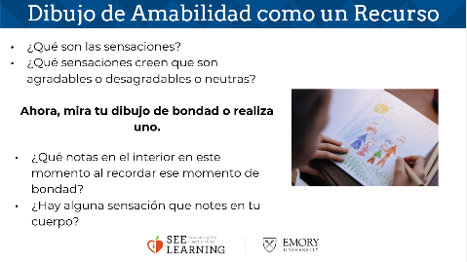 | Pauta Sugerida  - • “¿Recuerdan cómo dijimos que a todos nos gusta la amabilidad?  - Vamos a explorar cómo mirar o pensar en algo que nos gusta puede provocar sensaciones en el cuerpo.  - ¿Alguien recuerda cómo llamamos a la parte de nuestro cuerpo que percibe las cosas y envía información a nuestro cerebro? Así es, el sistema nervioso. Vamos a aprender más sobre eso ahora.  - Las sensaciones pueden ser agradables, desagradables o pueden no ser ninguna de las dos. Si no son agradables ni desagradables, decimos que son “neutrales” o “intermedias”.  - ¿Qué sensaciones creen que podrían ser agradables, desagradables o neutras/ intermedias?  - ¿Qué pasa con el calor? ¿Cómo es cuando es agradable? ¿y desagradable? ¿e neutro/ intermedio?  - ¿O el frío?  - ¿O tener mucha energía y movimiento dentro de nuestros cuerpos? ¿Cómo es cuando sentimos eso y es agradable? ¿Alguna vez han sentido eso, pero de forma desagradable? ¿Podría ser intermedio y neutral?  - Ahora vamos a sacar el dibujo de amabilidad que hicimos.  - Tomen un momento para mirar su dibujo de amabilidad. Recuerden de qué se trataba.  - Si gustan, vean qué llama su atención sobre el dibujo y toquen la parte que llama su atención.  - ¿Son las sensaciones agradables, desagradables o neutrales? ¿Hay alguna diferencia entre mirar y tocar su dibujo de amabilidad?  - ¿A quién le gustaría compartir su dibujo de amabilidad con el resto de nosotros?  - Es importante que cuando uno de nosotros comparta, todos los demás escuchen y miren en silencio.” Permita que un niño a la vez comparta. Después de que el niño haya compartido, pregúntele de inmediato (esperar demasiado tiempo provocará que las sensaciones pasen):  - “¿Qué notan en su interior ahora mismo cuando recuerdan ese momento de amabilidad?  - ¿Hay alguna sensación que noten en su cuerpo?  - ¿Esa sensación que acaban de mencionar es agradable, desagradable o intermedia?  - ¿Qué otras sensaciones notan en su cuerpo al recordar el momento de amabilidad?  - ¿A alguien le gustaría compartir?” Como opción, puede permitirles compartir otras cosas que los hagan sentir felices, seguros o bien, además de su dibujo de amabilidad.  - “Si prefieren elegir otra cosa en la que pensar en lugar del dibujo de amabilidad, pueden pensar en una persona, un lugar, un animal, una cosa o un recuerdo que les haga sentir bien y compartir eso.”  - Permita que algunos estudiantes compartan y pase por el mismo proceso con cada uno. Es posible que cuando un estudiante comparta y experimente sensaciones agradables, se produzcan cambios notables en su cuerpo asociados con la relajación. Otros estudiantes pueden notar esto. Si lo hacen, permita que compartan los cambios físicos que notaron.  - Una vez que haya mostrado este proceso dos o más veces, puede hacer que los niños formen parejas y compartan entre sí.

REVISIÓN (4 minutos)
Diapositiva 5: REVISIÓN  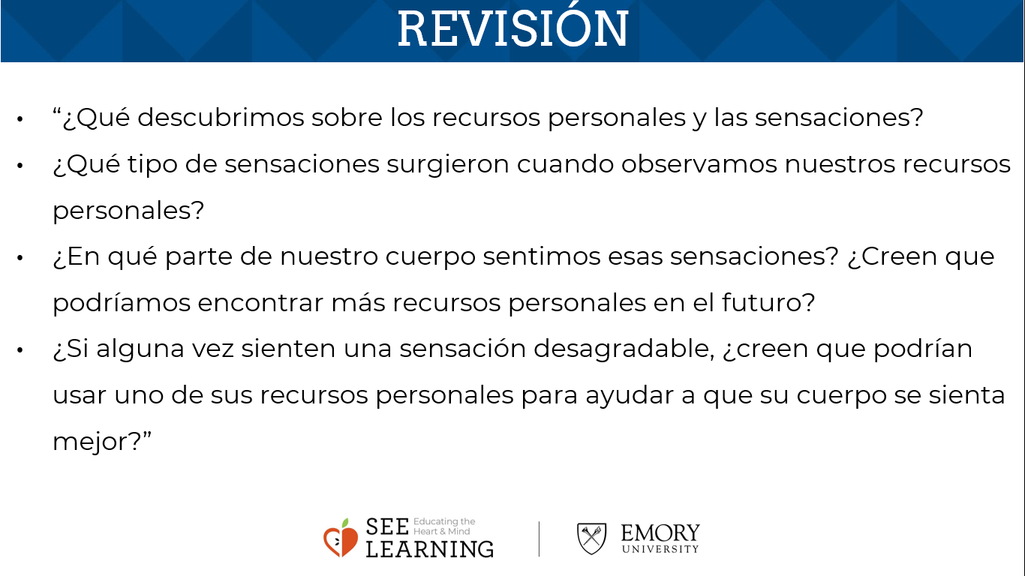 | Pauta Sugerida  - • “¿Qué descubrimos sobre los recursos personales y las sensaciones?  - • ¿Qué tipo de sensaciones surgieron cuando observamos nuestros recursos personales?  - • ¿En qué parte de nuestro cuerpo sentimos esas sensaciones? ¿Creen que podríamos encontrar más recursos personales en el futuro?  - • Si alguna vez sienten una sensación desagradable, ¿creen que podrían usar uno de sus recursos personales para ayudar a que su cuerpo se sienta mejor?”

